**LAPORAN TUGAS PRAKTIKUM W4**

**TEKNIK PEMROGRAMAN**

**Disusun oleh:**

Nama : Sarah

NIM : 221524059

Program Studi : D4 Teknik Informatika

Kelas : 1B

**Dosen pengampu:**

Zulkifli Arsyad, S.Kom., M.T

Ardhian Ekawijana, S.T., M.T

**SARJANA TERAPAN PROGRAM STUDI TEKNIK INFORMATIKA**

**JURUSAN TEKNIK KOMPUTER DAN INFORMATIKA**

**POLITEKNIK NEGERI BANDUNG**

# **DAFTAR** ISI

DAFTAR ISI 2

Kasus 1 3

1. Screenshot Hasil Akhir Program 3

2. Screenshot Jawaban Soal yang Ditanyakan 3

3. Permasalahan yang Dihadapi 4

4. Solusi dari Permasalahan yang Dihadapi 4

5. Teman yang Membantu Memecahkan Permasalahan 4

Kasus 2 5

1. Screenshot Hasil Akhir Program 5

2. Screenshot Jawaban Soal yang Ditanyakan 5

3. Permasalahan yang Dihadapi 5

4. Solusi dari Permasalahan yang Dihadapi 5

5. Teman yang Membantu Memecahkan Permasalahan 5

Kasus 3 6

1. Screenshot Hasil Akhir Program 6

2. Screenshot Jawaban Soal yang Ditanyakan 6

3. Permasalahan yang Dihadapi 6

4. Solusi dari Permasalahan yang Dihadapi 6

5. Teman yang Membantu Memecahkan Permasalahan 6

# Kasus 1

1. Screenshot Hasil Akhir Program

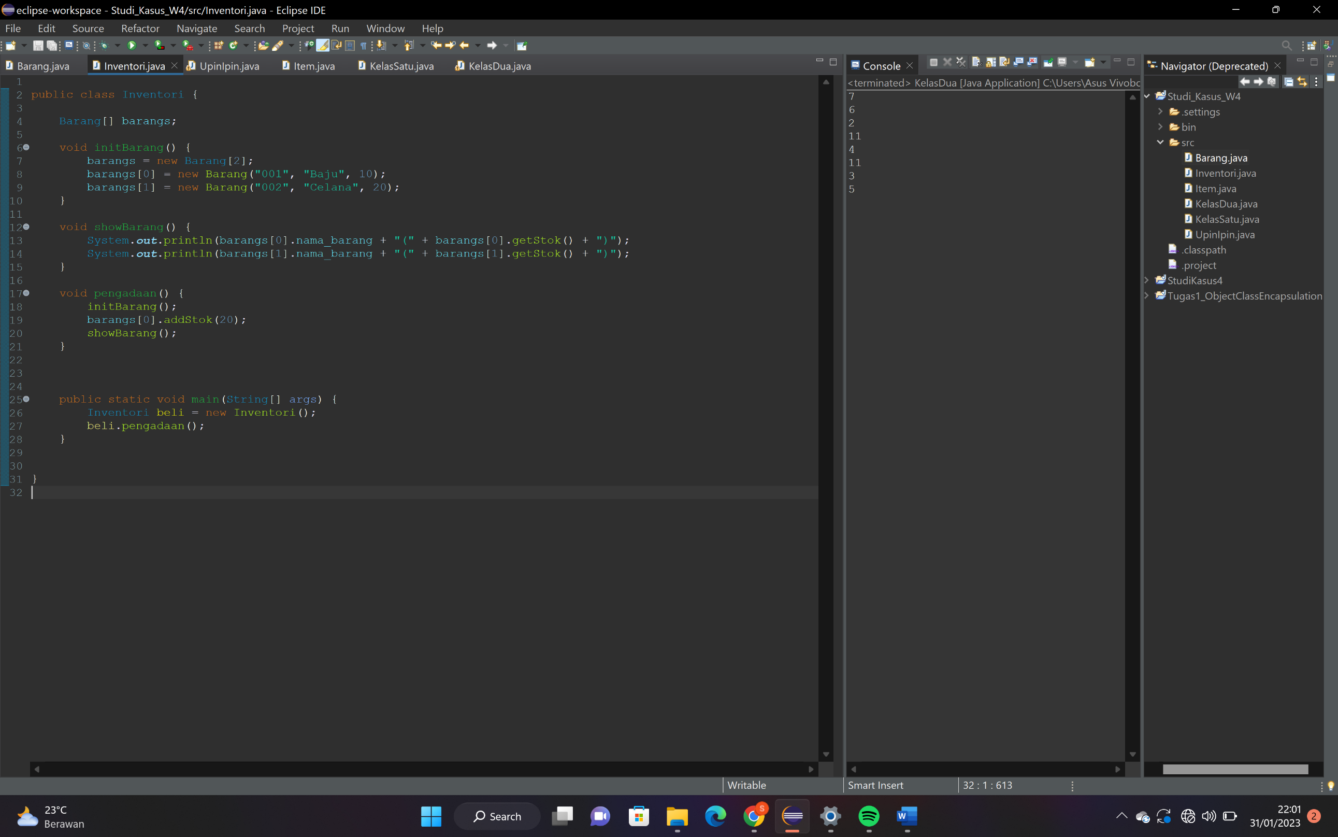

## Screenshot Jawaban Soal yang Ditanyakan

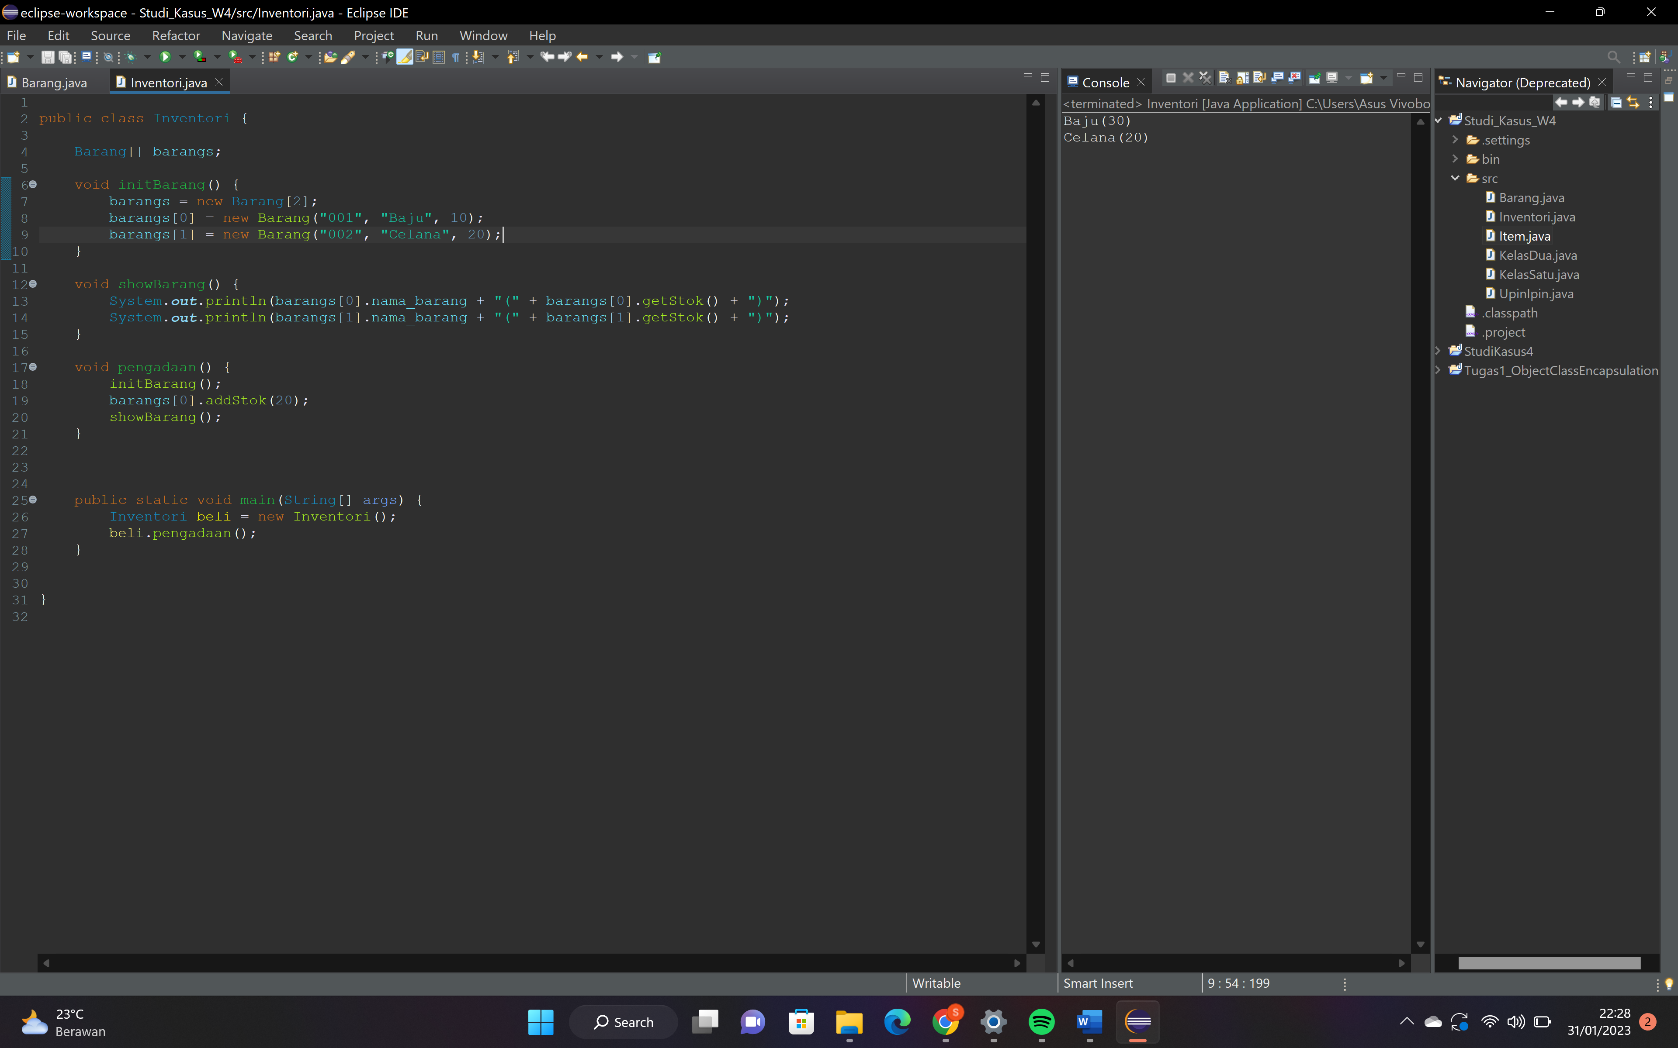

## Permasalahan yang Dihadapi

Sudah paham mengenai hal yang perlu dimanipulasi adalah mengenai getter setter dan enkapsulasi pada variable stok, namun implementasi dan sintaksnya belum tahu

## Solusi dari Permasalahan yang Dihadapi

Memerhatikan teman saat presentasi

## Teman yang Membantu Memecahkan Permasalahan

M. Fathur Rabbani

# Kasus 2

## Screenshot Hasil Akhir Program

## Screenshot Jawaban Soal yang Ditanyakan

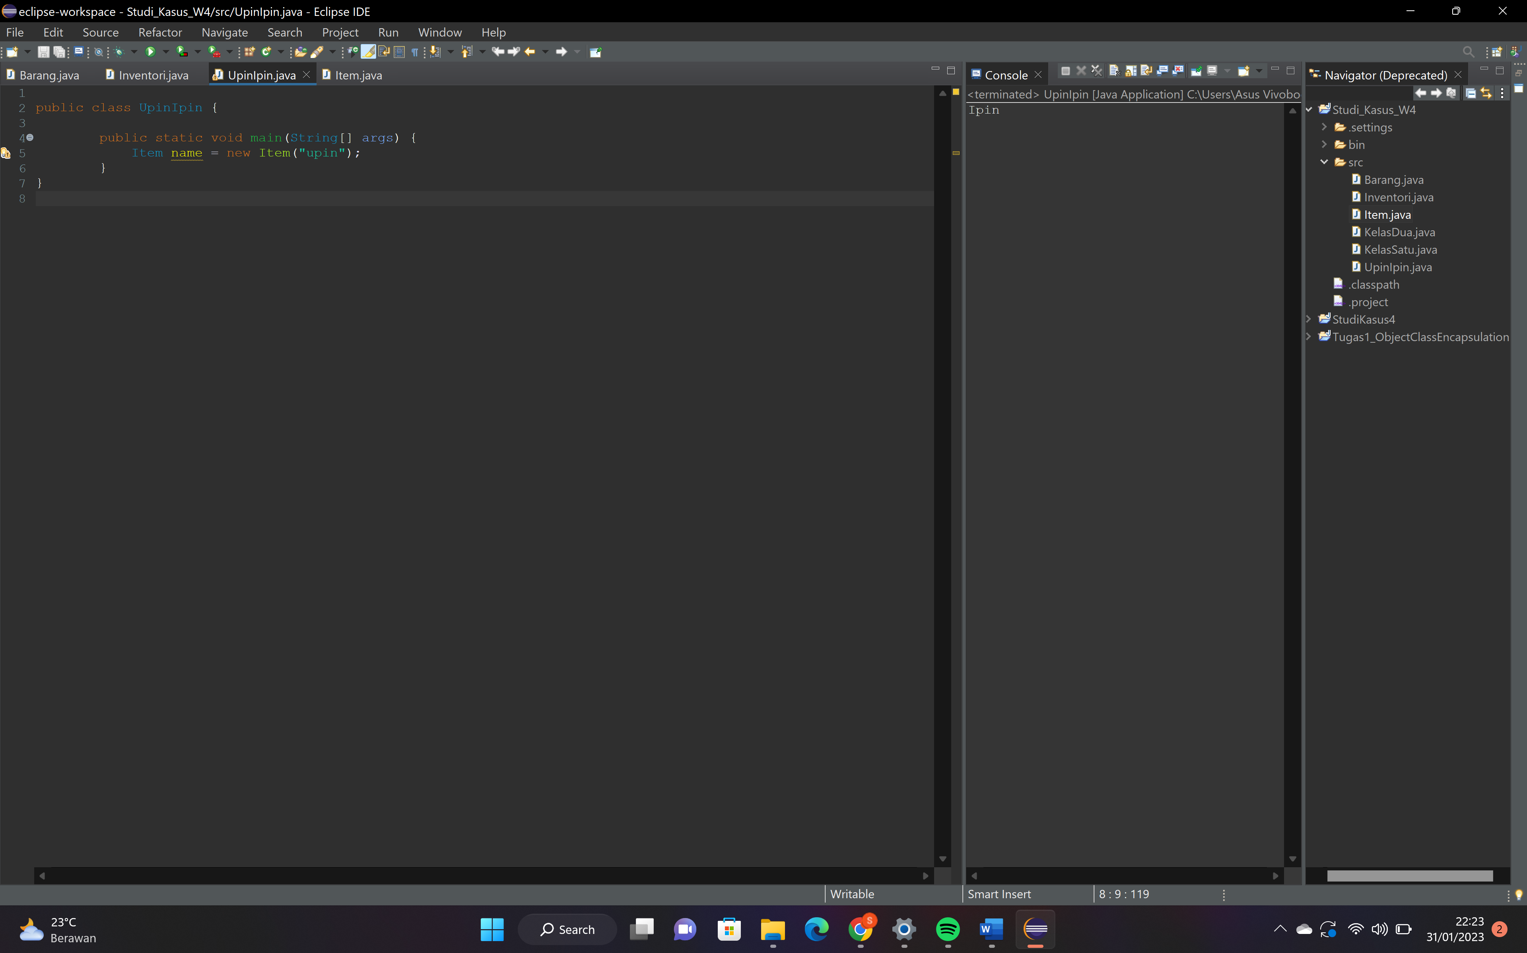

## Permasalahan yang Dihadapi

Belum paham menyeluruh konsep enkapsulasi pada program java

## Solusi dari Permasalahan yang Dihadapi

Memerhatikan teman saat presentasi

## Teman yang Membantu Memecahkan Permasalahan

Farhan Muhammad Luthfi

# Kasus 3

## Screenshot Hasil Akhir Program

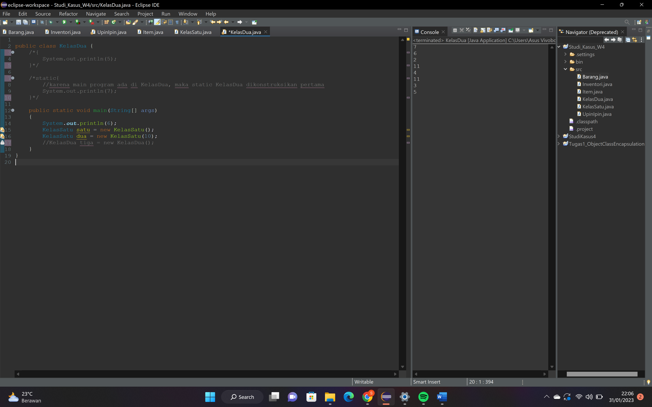

## Screenshot Jawaban Soal yang Ditanyakan

## Permasalahan yang Dihadapi

Belum mengetahui urutan jenis construction ketika dikontruksikan di main

## Solusi dari Permasalahan yang Dihadapi

Menganalisis output program untuk mengatahui urutan konstruksi objek

## Teman yang Membantu Memecahkan Permasalahan

Berdiskusi Bersama Jeihan Ilham

Link Github: